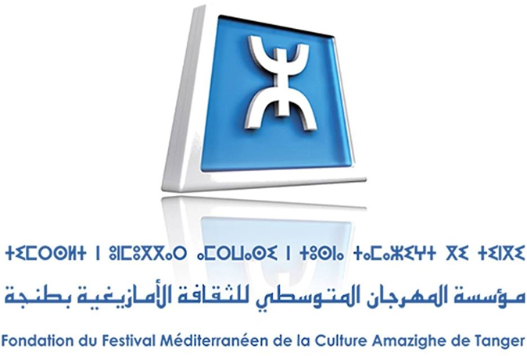

طنجة: 16 يوليوز 2022

بلاغ صحفي ⴰⵙⵉⵡⴹ ⴰⵏⵖⵎⴰⵙ

تنظم "مؤسسة المهرجان المتوسطي للثقافة الأمازيغية" بمدينة طنجة، الدورة السادسة عشر لمهرجان ثويزا، من يوم الخميس 28 إلى يوم الأحد 31 يوليوز 2022. تحت شعار:

".. مازال على هذه الأرض ما يستحق الحياة."

ويعتبر مهرجان ثويزا، الذي ينظم بشكل دوري ومنتظم منذ سنة 2005، فضاء مفتوحا يستقبل، سنويا وبانتظام، نخبة من المفكرين والمثقفين والفنانين، من داخل المغرب ومن الخارج. وقد توقف للظروف الاضطرارية التي فرضتها جائحة كورونا خلال سنتي 2020 و2021. وستشهد دورة هذه السنة، التي تنظم بتزامن مع احتفالات الشعب المغربي بعيد العرش المجيد، تنظيم مجموعة من الندوات الثقافية واللقاءات الفكرية، بمشاركة مجموعة من الأسماء البارزة، من المغرب ومن الفضاء المغاربي. مع الاحتفاظ بالفقرة الخاصة التي دأبت المؤسسة منذ سنة 2007 على إفرادها لتخليد أدب الكاتب العالمي الطنجي محمد شكري. هذا، فضلا عن تنظيم مجموعة من السهرات الموسيقية الكبرى، المتنوعة والمفتوحة أمام ساكنة وزوار مدينة طنجة من داخل المغرب ومن الخارج.

إن مهرجان ثويزا الذي اختار منذ انطلاقته خلق فضاءات للالتقاء والحوار بين رواده وبين أعلام الفكر والثقافة ونجوم الفن، يضرب مواعيد يومية بقاعة الندوات بفندق الأمنية بويرتو، وبمنصة "باب المرسى" أيام الجمعة والسبت والأحد 29 و 30 و 31 يوليوز الجاري.

مهرجان" ثويزا" المنظم من طرف "مؤسسة المهرجان المتوسطي للثقافة الأمازيغية" بطنجة، بدمائه الشابة الجديدة والمتجددة، التي واكبت هذه التجربة عبر مختلف مراحل تطوره، يتجدد كعادته، بانتظام دوراته، وتنوع برمجته، ومجانية كل فقراته، وذلك حفاظا على هذه التجربة المتميزة، ومواصلة لمجهودات جيل التأسيس، ووفاء منه لجمهوره، ودعما للسياحة والثقافة والتنمية بعمالة طنجة-أصيلة، وعموم أقاليم جهة طنجة – تطوان - الحسيمة.

المدير العام للمهرجان
عزيز ورود

